報名表
姓名 |  |  |  | 性別 | □男 □女
身分證號碼  居留證號碼 |  |  |  | 生日 | 年月日
電話 | 日( )  夜( ) |  |  | 行動電話
通訊地址 | （郵遞區號□□□）
上課學校 |  | 班別 |  | 請選擇您要上課的學校及班別填入左欄，每班30名，額滿為止。

-------------------------------------------折----線----1--------------------------------------------

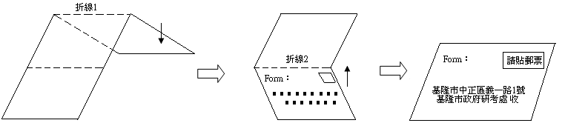
報名表折疊完成後，請將四週粘貼密封，送交指定地點或貼足郵票郵寄。

-------------------------------------------折----線----2--------------------------------------------
寄件人：
基隆市中正區義一路1號
基隆市政府研考處 收
請貼郵票

